

Consultar Arquivo Texto das Ordens de Serviço de Visita
Esta funcionalidade tem como objetivo consultar os arquivos textos das ordens de serviço de visitas. A opção pode ser acessada via Menu de Sistema, no caminho: GSAN > Atendimento ao Público > Ordem de Serviço > Inspeção de Anormalidade > Consultar Arquivo Texto das Ordens de Serviço de Visita.
Feito isso, o sistema visualiza a tela abaixo:

Observação
Informamos que os dados exibidos nas telas a seguir são fictícios, e não retratam informações de clientes.
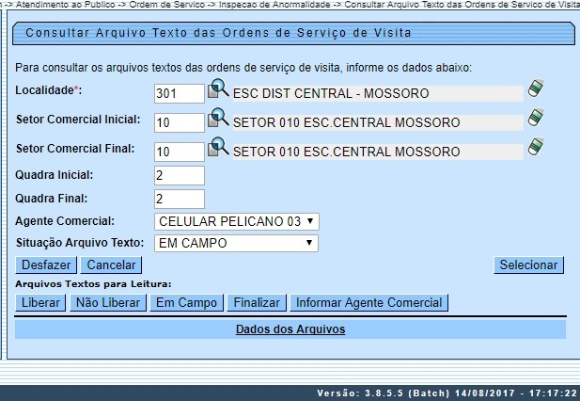
Acima, informe, obrigatoriamente, o código da localidade, ou clique no botão para selecionar a localidade desejada e tecle Enter. O nome da localidade será exibido no campo ao lado. Para apagar o conteúdo do campo, clique no botão ao lado do campo em exibição. Opcionalmente, são fornecidos outros campos para consulta (para detalhes sobre o preenchimento dos demais campos clique AQUI).
Para comandar a execução da consulta, clique no botão . O sistema exibe a tela a seguir:
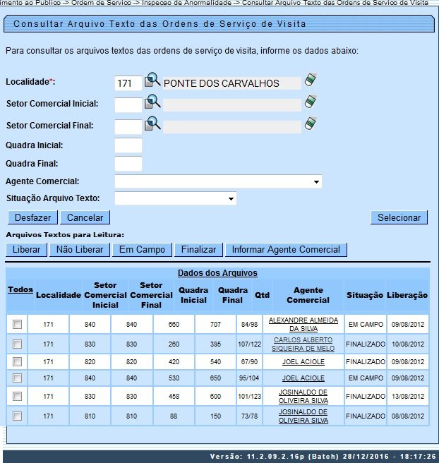
Caso queira consultar as informações das ordens de serviço de visitas geradas para cada arquivo texto, clique sobre o link Nome do Agente Comercial, e o sistema exibirá a tela em duas abas:
- Anormalidade;
- Fotos.
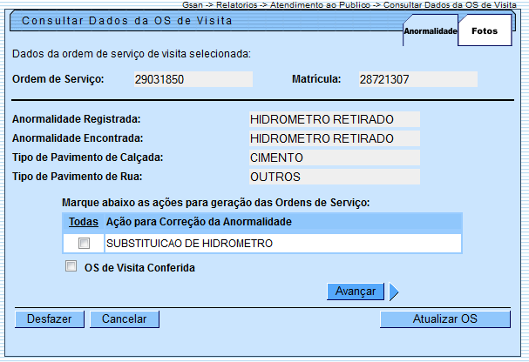
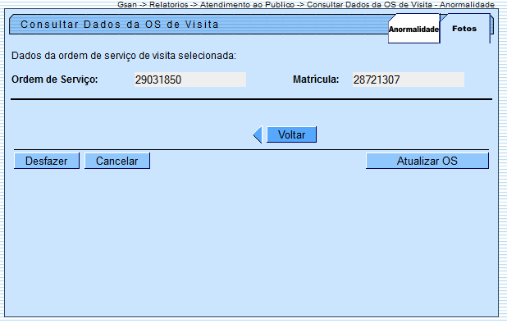
Para atualizar, clique no checkbox apresentado e, em seguida, clique no botão .
Para alterar o Agente Comercial, selecione uma das opções disponibilizadas pelo sistema e clique no botão .
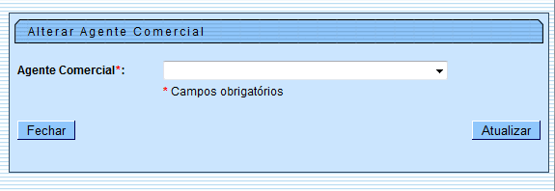
Antes das atualizações, o sistema executa algumas validações.
Na funcionalidade Consultar Arquivo Texto das Ordens de Serviço de Visita, caso seja identificada a existência de movimento para atualização dos dados do cliente usuário do imóvel, deverá ser chamada uma nova funcionalidade para a execução da atualização destes dados.
Com base no arquivo de retorno do dispositivo móvel, serão considerados apenas os dados listados a seguir, para atualização do cliente:
- CPF ou CNPJ;
- Nome do cliente;
- RG (número, órgão expedidor e unidade federativa);
- Fone (DDD, número e ramal).
São aplicadas as regras a seguir quanto à atualização dos dados do cliente:
- Se o Nome e o CPF/CNPJ foram alterados:
  - Pesquisar um cliente na base com CPF/CNPJ alterado:
    - Caso encontre um cliente com o CPF/CNPJ alterado com o mesmo nome alterado do cliente, então finaliza a relação do cliente anterior com o imóvel e cria uma nova relação entre o cliente encontrado e o imóvel.
    - Caso exista um cliente com o CPF/CNPJ alterado, mas não tenha o mesmo nome do nome do cliente alterado, então finaliza a relação do cliente anterior com o imóvel. O cliente que tem esse CPF/CNPJ alterado é atualizado para que não mais tenha esse CPF/CNPJ. Um novo cliente é inserido na base com o nome e CPF/CNPJ alterados. Uma nova relação é criada entre esse novo cliente e o imóvel.
    - Caso não exista cliente com o CPF/CNPJ alterado, então finaliza a relação do cliente anterior com o imóvel e cria uma nova relação entre o novo cliente e o imóvel.
  - Se só o Nome foi alterado:
    - Finaliza a relação do cliente anterior com o imóvel e cria uma nova relação entre o novo cliente e o imóvel.
  - Se só o CPF/CNPJ foi alterado:
    - Pesquisa um cliente na base com CPF/CNPJ alterado:
      - Caso encontre um cliente com o CPF/CNPJ alterado com o mesmo nome do cliente, então finaliza a relação do cliente anterior com o imóvel e cria uma nova relação entre o cliente encontrado e o imóvel.
      - Caso encontre um cliente com o CPF/CNPJ alterado, mas não tenha o mesmo nome do nome do cliente, então atualiza o campo CPF/CNPJ para nulo e atualiza o CPF/CNPJ do cliente para o valor alterado.
      - Caso não encontre um cliente com o CPF/CNPJ alterado, então atualiza o campo CPF/CNPJ do cliente para o valor alterado.
No arquivo contendo o movimento para atualização dos dados do cliente, a partir do dispositivo móvel, serão marcados os que efetivamente tiveram a atualização realizada com sucesso, bem como são registradas qualquer ocorrência de erro, inconsistência, entre outras, que tenham impedido a referida atualização. As mesmas validações realizadas nas funcionalidades de Inserir Cliente e Manter Cliente serão executadas nesta nova funcionalidade.
A funcionalidade foi alterada para ser gerada uma situação especial de faturamento para o imóvel, quando forem atendidos os critérios a seguir:
- A anormalidade encontrada estiver associada a uma identificação de situação especial de faturamento;
- Ter havido ações de substituição / instalação de hidrômetro para o imóvel em período recente (nos últimos NN meses, conforme parâmetro cadastrado no sistema parâmetros);
- Ter ocorrido pelo menos XX vezes a mesma anormalidade de hidrômetro para o imóvel em período recente (ocorrência de XX vezes nos últimos NN meses, conforme parâmetros cadastrados no sistema parâmetros).

Validações do Sistema
- Verificar existência da localidade:
  - Caso o código da localidade informada não exista na tabela LOCALIDADE com indicador de uso igual a ativo, o sistema exibe a mensagem: Localidade inexistente.
- Verificar existência do setor comercial:
  - Caso o código do setor comercial informado não exista no sistema com indicador de uso igual a ativo, o sistema exibe a mensagem: Setor Comercial inexistente.
  - Caso o código do setor comercial informado não pertença à localidade informada, o sistema exibe a mensagem: Setor Comercial não pertence à localidade informada «localidade informada».
- Verificar existência da quadra:
  - Caso o código da quadra informada não exista na tabela QUADRA com indicador de uso igual a ativo, o sistema exibe a mensagem: Quadra inexistente.
  - Caso o código da quadra informado não pertença ao setor comercial informado, o sistema exibe a mensagem: Quadra não pertence ao setor comercial informado «setor comercial informado».
- Verificar atributos iniciais e finais:
  - Caso seja informado o atributo inicial e não seja informado o atributo final, o sistema exibe a mensagem: Informe «nome do atributo» final.
  - Caso seja informado o atributo final e não seja informado o atributo inicial, o sistema exibe a mensagem: Informe «nome do atributo» inicial;
  - Caso o conteúdo do atributo final seja menor (inferior, anterior) ao conteúdo do atributo inicial, o sistema exibe a mensagem: «Nome do atributo» Final é menor que o «Nome do atributo» Inicial.
- Nenhum registro encontrado:
  - Caso a seleção não encontre nenhum registro com os filtros selecionados, o sistema exibe a mensagem: Nenhum Arquivo Texto para o Roteiro Empresa foi encontrado para a solicitação informada.
- Verificar situação das ordens de serviço:
  - Caso alguma das ordens de serviço associadas não esteja encerrada, o sistema exibe a mensagem: Existem ordens de serviço não encerradas associada ao arquivo texto, confirma a mudança de situação do arquivo para finalizado? Sim ou Não . Caso Sim, continuar o processamento.
- Verificar situação do arquivo:
  - Caso algum dos arquivos selecionados esteja na situação Disponível e não exista Agente Comercial Informado e o usuário solicita Liberar Arquivo, o sistema exibe a mensagem: Existe arquivo selecionado sem agente comercial informado.
  - Caso algum dos arquivos selecionados esteja na situação Disponível e o usuário solicita a Não Liberação do Arquivo, o sistema exibe a mensagem: Existe arquivo selecionado na situação de disponível.
  - Caso algum dos arquivos selecionados esteja na situação Disponível e o usuário solicita a Colocar Arquivo em Campo, o sistema exibe a mensagem: Existe arquivo selecionado na situação de disponível, não pode ser colocado em campo.
  - Caso algum dos arquivos selecionados esteja na situação Disponível e o usuário solicita a Não Liberação do Arquivo, o sistema exibe a mensagem: Existe arquivo selecionado na situação de disponível.
  - Caso algum dos arquivos selecionados esteja na situação Liberado e o usuário solicita a Colocar Arquivo em Campo, o sistema exibe a mensagem: Existe arquivo selecionado na situação de liberado, não pode ser colocado em campo. Usar a funcionalidade de transmissão do Arquivo.
  - Caso o arquivo esteja na situação Liberado e o usuário solicita a Liberar Arquivo, o sistema exibe a mensagem: Existe arquivo selecionado já liberado.
  - Caso o arquivo esteja na situação Finalizado e o usuário solicita a Finalizar Arquivo, o sistema exibe a mensagem: Existe arquivo selecionado já Finalizado.
  - Caso o arquivo esteja na situação Finalizado e o usuário solicita a Não Liberar Arquivo, o sistema exibe a mensagem: Existe arquivo selecionado já Finalizado.
  - Caso o arquivo esteja na situação Em Campo e o usuário solicita a Colocar Arquivo Em Campo, o sistema exibe a mensagem: Arquivo selecionado já em campo.
  - Caso o arquivo esteja na situação Em Campo e o usuário solicita a Liberar Arquivo, o sistema exibe a mensagem: Arquivo selecionado já em campo e não pode ser liberado.
  - Caso o arquivo esteja na situação Em Campo e o usuário solicita a Não Liberar Arquivo, o sistema exibe a mensagem: Arquivo selecionado em campo e não pode ser não liberado.
  - Caso o arquivo esteja na situação Em Campo e o usuário solicita Informa Agente Comercial, o sistema exibe a mensagem: Arquivo selecionado em campo, não é permitido alterar Agente Comercial.
  - Caso o arquivo esteja na situação Finalizado e o usuário solicita Informa Agente Comercial, o sistema exibe a mensagem: Existe arquivo selecionado já Finalizado.

Tela de Sucesso
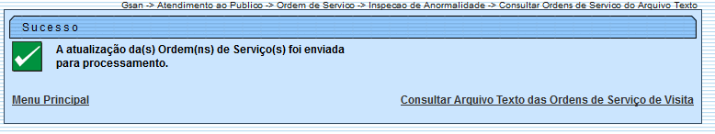

Preenchimento dos Campos
Campo | Orientações para Preenchimento
Localidade | Campo obrigatório - Informe o código da localidade, ou clique no botão , link Pesquisar Localidade, para selecionar a localidade desejada, tecle Enter, e o nome da localidade será exibido no campo ao lado.  Para apagar o conteúdo do campo, clique no botão ao lado do campo em exibição.
Setor Comercial Inicial | Informe o código do setor comercial, ou clique no botão , link Pesquisar Setor Comercial, para selecionar o setor desejado, o nome do setor será exibido no campo ao lado.  Para apagar o conteúdo do campo, clique no botão ao lado do campo em exibição.
Setor Comercial Final | Informe o código do setor comercial, ou clique no botão , link Pesquisar Setor Comercial, para selecionar o setor desejado, o nome do setor será exibido no campo ao lado.  Para apagar o conteúdo do campo, clique no botão ao lado do campo em exibição.
Quadra Inicial | Informe a quadra inicial.
Quadra Final | Informe a quadra final.
Agente Comercial | Selecione uma das opções disponibilizadas pelo sistema.
Situação Arquivo Texto | Selecione uma das opções disponibilizadas pelo sistema.  Regra associada: Caso já exista um arquivo texto para o comando, a localidade, o intervalo do setor comercial maior ou igual ao setor comercial inicial informado, e o intervalo da quadra menor ou igual à quadra final informada; e se no intervalo informado existe alguma ocorrência nos campos seelcionados, o sistema exibe mensagem de crítica.

Funcionalidade dos Botões
Botão | Descrição da Funcionalidade
 | Ao clicar neste botão, o sistema permite consultar um dado na base de dados.
 | Ao clicar neste botão, o sistema permite apagar o conteúdo do campo em exibição.
 | Ao clicar neste botão, o sistema desfaz o último procedimento realizado.
 | Ao clicar neste botão, o sistema cancela a operação e retorna à tela principal.
 | Ao clicar neste botão, o sistema executa a seleção com base dos parâmetros informados para consulta.
 | Ao clicar neste botão, o sistema libera o arquivo.
 | Ao clicar neste botão, o sistema não libera o arquivo.
 | Ao clicar neste botão, o sistema disponibiliza o arquivo para o campo.
 | Ao clicar neste botão, o sistema finaliza o arquivo.
 | Ao clicar neste botão, o sistema permite atualizar o agente comercial.
 | Ao clicar neste botão, o sistema avança para aba seguinte.
 | Ao clicar neste botão, o sistema comanda o processamento de atualização de OS.
 | Ao clicar neste botão, o sistema retorna à aba anterior.
 | Ao clicar neste botão, o sistema fecha a tela de popup.
 | Ao clicar neste botão, o sistema comanda o processamento de atualização.

Referências
Gerar Arquivo Texto para as Ordens de Serviço de Visita
Mobilidade

Termos Principais
Ordem de Serviço
Clique aqui para retornar ao Menu Principal do GSAN

